Муниципальное бюджетное дошкольное образовательное
учреждение «Детский сад №176«Золотой петушок» города Чебоксары
Чувашской Республики
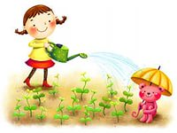

Проект

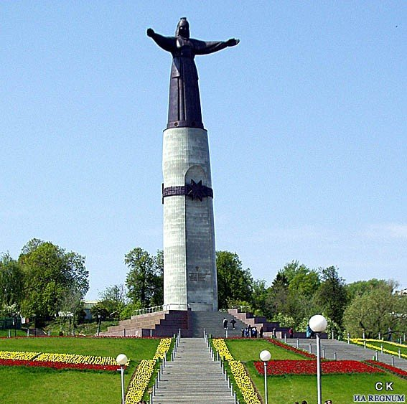
«Родные просторы»

Чебоксары – 2020 г
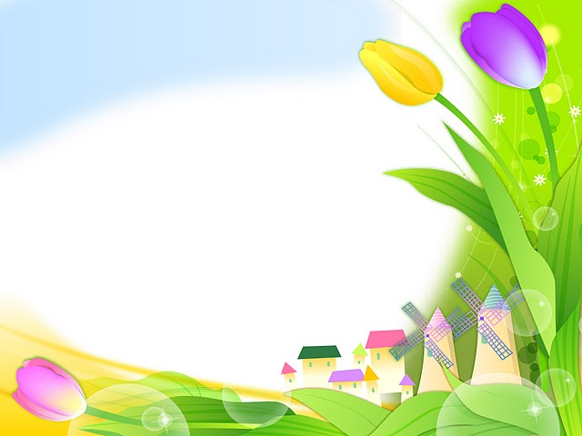
Актуальность: Дети- это наше будущее, а значит будущее нашей страны. Каждый из нас должен любить свою страну. Но маленьким детям непонятны понятия страна, патриотизм, Родина.
Начинать воспитание любви к своей родине нужно с малого. С любви к своему городу. Ведь каждый город в России уникален, необычен по-своему. И показать ребёнку красоту родного города – задача не такая уж и сложная. Стоит только начать! Проект: «Родные просторы» поможет ребятам узнать историю города, увидеть его с другой стороны, снова с ним познакомиться.

Проблема:Дети не задумываются о том, что город, в котором они живут – это их малая родина. Не знают ничего об его истории, достопримечательностях. Удошкольников не сформированы знания о родном городе.

Продолжительность проекта:долгосрочный.
Участники проекта: дети, родители, воспитатели, специалисты.
Сроки реализации:с января – по июнь.
Цель: Воспитывать чувство гордости, уважения и любви к родному краю через знакомство с достижениями знаменитых людей, прославивших наш город.
Задачи:
• Расширять представления детей об истории родного города.
• Познакомить с различными источниками получения информации.
• Развивать самостоятельность, коммуникативные качества, память, мышление, творческое воображение.
• Обогащение детско-родительских отношений опытом совместной деятельности через формирование представлений о родном городе.
• Формирование чувства сопричастности к родному краю, семье.
- Формировать интерес дошкольника к настоящему и прошлому Чебоксар, умение видеть историю вокруг себя, воспитывать уважение и гордость;
- Приобщать детей к историческим, культурным, национальным памятникам города.
Ожидаемые результаты: дети имеют начальные знания об истории родного города, могут рассказать об интересных, исторических местах своей малой родины, имеют опыт совместной деятельности с родителями.

Этапы реализации проекта
№ п/п | Содержание деятельности | Срок | Ответственные
1 | - Создать необходимую базу для продуктивной и творческой деятельности детей.  - Составить перспективный план мероприятий.  - Подобрать необходимую литературу, иллюстрационный материал, материал для игровой деятельности детей для успешной реализации проекта.  - Заинтересовать детей и родителей темой проекта, привлечь их к совместной деятельности, направленной на достижение цели проекта. | Январь-февраль
 | *Игровая деятельность.  * Сюжетно-ролевая игра «Идём в детский сад», «Семья», « Экскурсия по городу».  *Настольно-печатная игра «Город», лото «Профессии», «Животные Чувашии».  *Словесные игры «Путь - дорога », «Доскажи словечко», «Ты мне – я тебе».  Художественно-речевая деятельность.  • Чтение стихов и небольших рассказов чувашских писателей.  • Беседа: «Кто где живёт?», «Где родился, там и пригодился», «Чем помочь родному городу?», «Достопримечательности родного города», «Улочки - закоулочки.  • Чтение пословиц и поговорок о родине, загадки.  Художественно-эстетическая деятельность.  Изготовление коллективных работ «Красивая роща», «Любимый сердцу уголок».  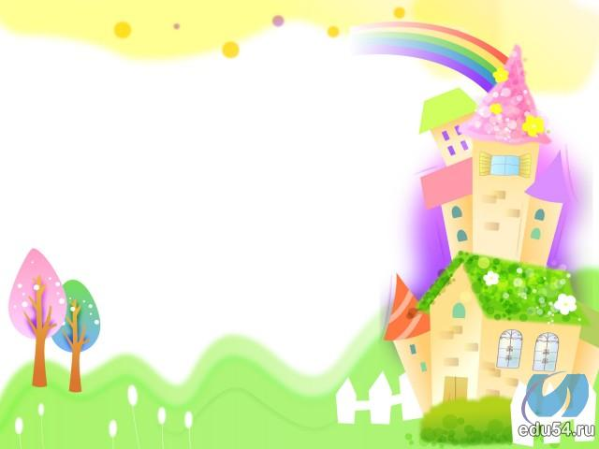  . Фотовыставки «Природа родного края», «Город глазами детей».  Продуктивная деятельность.  - Рисунок: «На детской площадке», «Мой дом», «Моя семья».  - Аппликации: «Детский сад», «У пруда».  - Лепка: «Деревья вокруг», «Домик в деревне».  - Экскурсии по городу.  - «Здравствуй роща», «Идём в библиотеку», «КВЦ “Радуга”», «Чувашский национальный музей» | На протяжении всего проекта
 | Работа с родителями  - -Анкетирование на тему: «Что я знаю о своём городе?»  - Фотовыставка: «Мой любимый город», «Самое красивое место в городе.  - Папки-передвижки: «Знаменитые люди города», «Памятные места»  - Консультация для родителей  - «Воспитание у детей патриотических чувств к своему городу».  - Помощь родителей в сопровождении детей в КВЦ “Радуга” и Чувашский национальный музей | Январь  Февраль  Март-апрель  Май | .
 | Презентация проекта  Коллективная работа «Берендеевский лес».  Коллективная работа «Любимый сердцу уголок»  Выставка в группе «Писатели о родном городе», «Из истории нашей семьи», «Достопримечательности нашего города».  Фотовыставки в группе «Природа родного города», «Город глазами детей»  Оформление альбома «Любимые места родного города» | Июнь

Заключение:
Знания, полученные во время проекта, помогут повысить значимость патриотического воспитания детей, формированию патриотических чувств у дошкольников. Родители и воспитатели убедились в том, насколько актуальна тема изучения родного города. Проект заинтересовал детей и взрослых, сплотил родителей и детей в воспитании будущих граждан своего города и страны. Родители вместе с детьми представили очень интересные материалы по теме «Улицы нашего города». Интересно вели рассказ, сопровождая показом фотографий. Все этапы проекта прошли через разные виды деятельности, использовался развивающий, дифференцированный подход к каждому ребёнку. В дальнейшем мы планируем продолжить работу по этой теме и создать банк данных по истории улиц нашего города.
Перспектива:
- Провести презентацию полученных результатов.
- Создать мини-макет города Чебоксары

